
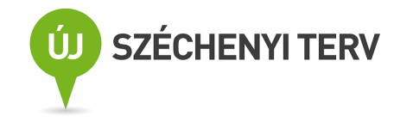

Forduljon az Egyenlő Bánásmód Hatóság ügyfélszolgálatához,
ha

neme,
faji hovatartozása,
bőrszíne,
nemzetisége,
nemzetiségiséghez való tartozása,
kisebbséghez való tartozása,
fogyatékossága,
életkora,
egészségi állapota,
vallási-
vagy világmeggyőződése,
politikai vagy más véleménye,
anyanyelve,
családi állapota,
anyasága vagy apasága,
szexuális irányultsága,
nemi identitása,
vagyoni helyzete

vagy egyéb tulajdonsága miatt
hátrányos megkülönböztetés éri.
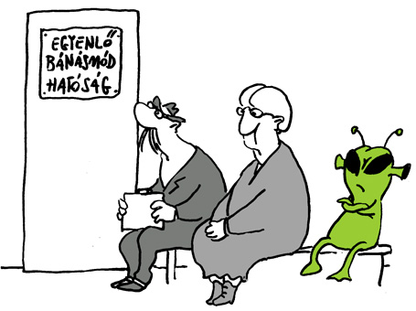
Ott vagyunk a közelében.
Keresse fel dr. Szatmári Éva Fejér megyei
egyenlő bánásmód-referens ügyfélfogadását

2014. december 3–án (szerda) 12.00 és 16.00 óra között
Rácalmás Önkormányzat Polgármesteri Hivatala
(2459 Rácalmás, Szigetfő u. 11-13.)

2014. december 10–én (szerda) 08.00 és 12.00 óra között
Székesfehérvári Álláskeresők Regionális Egyesülete
(8000 Székesfehérvár, Tolnai utca 10.) bejárat az iskolaudvar felől

2014. december 10–én (szerda) 12.15 és 16.15 óra között
Család, Esélyteremtési és Önkéntes Házak Hálózata, Fejér Megyei Esélyteremtési Iroda
(8000 Székesfehérvár, Rákóczi u. 25.)

2014. december 17–én (szerda) 08.00 és 16.00 óra között
Székesfehérvári Álláskeresők Regionális Egyesülete
(8000 Székesfehérvár, Tolnai utca 10.) bejárat az iskolaudvar felől

Egyenlő bánásmód – mindenkit megillet!
TÁMOP-5.5.5/08/1
A diszkrimináció elleni küzdelem –
a társadalmi szemléletformálás és hatósági munka erősítése
Egyenlő Bánásmód Hatóság

1013 Budapest, Krisztina krt. 39/B. www.egyenlobanasmod.hu/tamop

